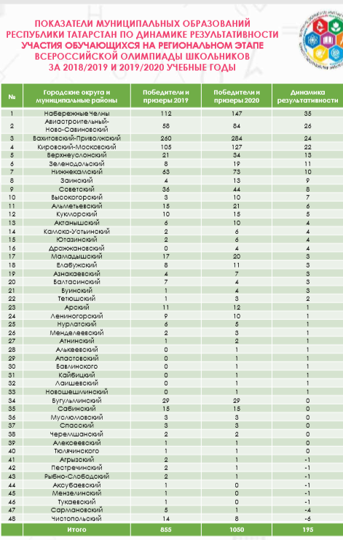

4 / +1
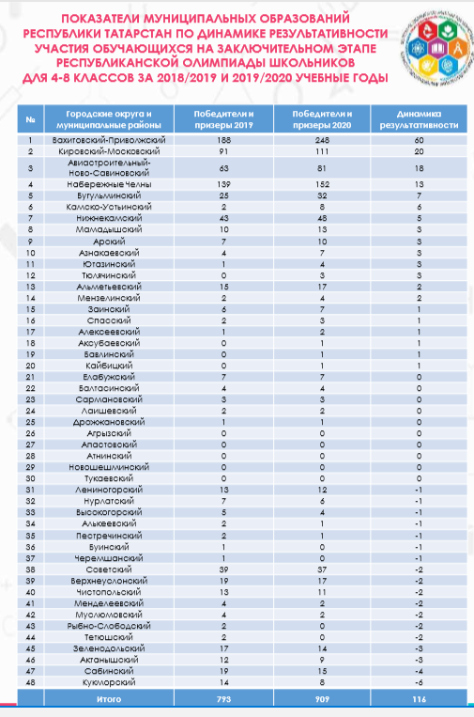
4 / +4
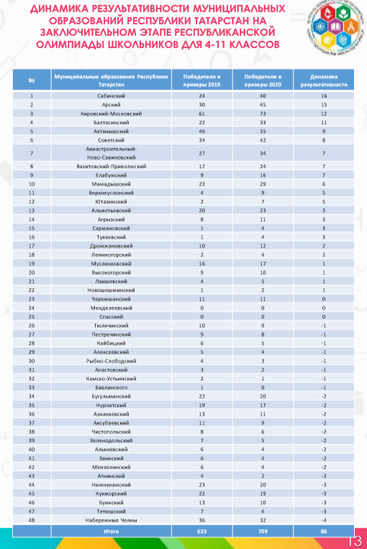
Всего в районе в 2020 – 2021 уч.г. 25 призовых мест.
+2 призовых места по Межрегиональной олимпиаде по мордовскому языку (данная олимпиада не учитывалась при составлении дынных рейтингов)
15/ + 11

